АННОТАЦИЯ
к контрольной диагностической работе по физике
по теме: « Магнитное поле. Электромагнитная индукция» 11 класс
Диагностическая работа по физике для 11 класса по теме «Магнитное поле. Электромагнитная индукция» проводится в виде контрольной работы с разными типами заданий (А – задания с выбором ответа; В – задания с кратким ответом; С – задания с развернутым ответом)
План работы
№ | Проверяемый элемент содержания | Код контролируемого элемента знаний | Код поверяемого умения | Уровень сложности | Мах  балл | Примечания
1 | Электродинамика  Магнитное поле | 3.3.2 | 2.1.1, 2.1.2 | Б | 1 | Качественная
2 | Электродинамика  Магнитное поле | 3.3.2 | 2.1.1, 2.1.2 | Б | 1 | Качественная
3 | Электродинамика  Магнитное поле | 3.3.2 | 2.6 | Б | 1 | Качественная, использовать рисунок
4 | Электродинамика  Магнитное поле. Сила Ампера | 3.3.3 | 2.6 | Б | 1 | Расчетная
5 | Электродинамика  Магнитное поле. Сила Ампера | 3.3.3 | 2.6 | Б | 1 | Качественная, использовать рисунок
6 | Электродинамика  Магнитное поле. Электромагнитная индукция | 3.3.3, 3.3.4, 3.4.1, 3.4.2 | 2.6 | Б | 1 | Качественная
7 | Электродинамика  Магнитное поле. | 3.3.2, 3.3.3 | 2.6 | Б | 1 | Расчетная
8 | Магнитное поле. Электромагнитная индукция. | 3.3.3, 3.3.4, 3.4.2, 3.4.3, 3.4.5, 3.4.6, 3.4.7 | 2.1.1, 2.1.2 | Б | 2 | На установление соответствия между физическими величинами, единицами их измерения и формулами, по которым эти величины определяются.
9 | Магнитное поле.  Сила Ампера.  Сила Лоренца | 3.3.3  3.3.4 | 2.1.1, 2.1.2 | П | 2 | На установление соответствия
10 | Магнитное поле. Электромагнитная индукция. | 3.3.3, 3.4.3, 3.4.5, 3.4.6, 3.4.7, 3.2.4 | 2.6 | П | 3 | Расчетная

Дополнительные материалы и оборудование: используется непрограммируемый калькулятор, четырехзначные таблицы.

Контрольная работа по теме:
«Магнитное поле. Электромагнитная индукция» 11 класс

Вариант 1
А1. Чем объясняется взаимодействие двух параллельных проводников с постоянным током?
- взаимодействие электрических зарядов;
- действие электрического поля одного проводника с током на ток в другом проводнике;
- действие магнитного поля одного проводника на ток в другом проводнике.
А2. На какую частицу действует магнитное поле?
- на движущуюся заряженную;
- на движущуюся незаряженную;
- на покоящуюся заряженную;
- на покоящуюся незаряженную.

А3. На каком из рисунков правильно показано направление индукции магнитного поля, созданного прямым проводником с током.  - А; 2) Б; 3) В. | 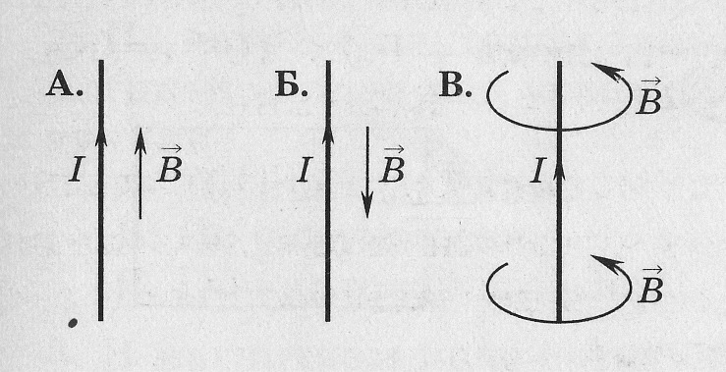
А4. Прямолинейный проводник длиной 10 см находится в однородном магнитном поле с индукцией 4 Тл и расположен под углом 30⁰ к вектору магнитной индукции. Чему равна сила, действующая на проводник со стороны магнитного поля, если сила тока в проводнике 3 А?
- 1,2 Н; 2) 0,6 Н; 3) 2,4 Н.
А5. В магнитном поле находится проводник с током. Каково направление силы Ампера, действующей на проводник?  - от нас; 2) к нам; 3) равна нулю. | 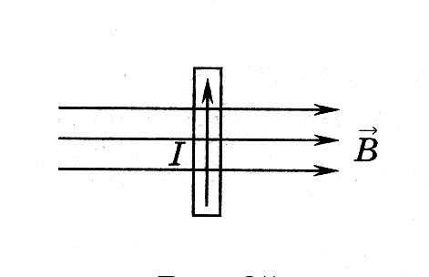
А6.Электромагнитная индукция – это:
- явление, характеризующее действие магнитного поля на движущийся заряд;
- явление возникновения в замкнутом контуре электрического тока при изменении магнитного потока;
- явление, характеризующее действие магнитного поля на проводник с током.
А7. На квадратную рамку площадью 1 м² в однородном магнитном поле с индукцией 2 Тл действует максимальный вращающий момент, равный 4 Н∙м. чему равна сила тока в рамке?
- 1,2 А; 2) 0,6 А; 3) 2А.

В1. Установите соответствие между физическими величинами и единицами их измерения
ВЕЛИЧИНЫ |  | ЕДИНИЦЫ ИЗМЕРЕНИЯ
А) | индуктивность | 1) | тесла (Тл)
Б) | магнитный поток | 2) | генри (Гн)
В) | индукция магнитного поля | 3) | вебер (Вб)
 |  | 4) | вольт (В)

В2. Частица массой m, несущая заряд q, движется в однородном магнитном поле с индукцией B по окружности радиуса R со скоростью v. Что произойдет с радиусом орбиты, периодом обращения и кинетической энергией частицы при увеличении скорости движения?
К каждой позиции первого столбца подберите соответствующую позицию второго и запишите в таблицу выбранные цифры под соответствующими буквами
ФИЗИЧЕСКИЕ ВЕЛИЧИНЫ |  | ИХ ИЗМЕНЕНИЯ
А) | радиус орбиты | 1) | увеличится
Б) | период обращения | 2) | уменьшится
В) | кинетическая энергия | 3) | не изменится

С1. В катушке, индуктивность которой равна 0,4 Гн, возникла ЭДС самоиндукции, равная 20 В. Рассчитайте изменение силы тока и энергии магнитного поля катушки, если это произошло за 0,2 с .

Контрольная работа по теме:
«Магнитное поле. Электромагнитная индукция» 11 класс

Вариант 2
А1. Поворот магнитной стрелки вблизи проводника с током объясняется тем, что на нее действует:
- магнитное поле, созданное движущимися в проводнике зарядами;
- электрическое поле, созданное зарядами проводника;
- электрическое поле, созданное движущимися зарядами проводника.
А2. Движущийся электрический заряд создает:
- только электрическое поле;
- как электрическое поле, так и магнитное поле;
- только магнитное поле.

А3. На каком из рисунков правильно показано направление индукции магнитного поля, созданного прямым проводником с током.  - А; 2) Б; 3) В. | 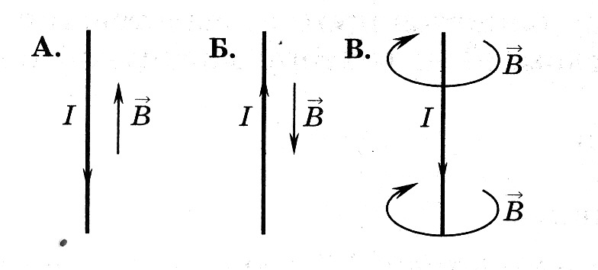
А4. Прямолинейный проводник длиной 5 см находится в однородном магнитном поле с индукцией 5 Тл и расположен под углом 30⁰ к вектору магнитной индукции. Чему равна сила, действующая на проводник со стороны магнитного поля, если сила тока в проводнике 2 А?
- 0,25 Н; 2) 0,5 Н; 3) 1,5 Н.

А5. В магнитном поле находится проводник с током. Каково направление силы Ампера, действующей на проводник?  - от нас; 2) к нам; 3) равна нулю. | 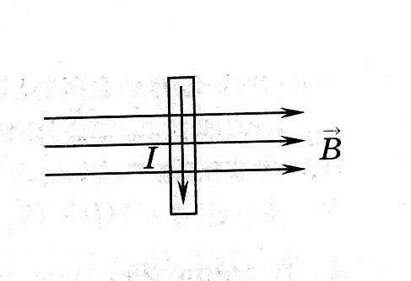
А6. Сила Лоренца действует
- на незаряженную частицу в магнитном поле;
- на заряженную частицу, покоящуюся в магнитном поле;
- на заряженную частицу, движущуюся вдоль линий магнитной индукции поля.
А7.На квадратную рамку площадью 2 м² при силе тока в 2 А действует максимальный вращающий момент, равный 4 Н∙м. Какова индукция магнитного поля в исследуемом пространстве ?
1)1 Тл; 2) 2 Тл; 3) 3Тл.
В1. Установите соответствие между физическими величинами и формулами, по которым эти величины определяются
ВЕЛИЧИНЫ |  | ЕДИНИЦЫ ИЗМЕРЕНИЯ
А) | Сила, действующая на проводник с током со стороны магнитного поля | 1) | $$qVB \sin{α}$$
Б) | Энергия магнитного поля | 2) | $$BS\cos{α}$$
В) | Сила, действующая на электрический заряд, движущийся в магнитном поле. | 3) | $$IBL\sin{α}$$
 |  | 4) | $$\frac{LI^{2}}{2}$$

В2. Частица массой m, несущая заряд q, движется в однородном магнитном поле с индукцией B по окружности радиуса R со скоростью v. Что произойдет с радиусом орбиты, периодом обращения и кинетической энергией частицы при увеличении заряда частицы?
К каждой позиции первого столбца подберите соответствующую позицию второго и запишите в таблицу выбранные цифры под соответствующими буквами
ФИЗИЧЕСКИЕ ВЕЛИЧИНЫ |  | ИХ ИЗМЕНЕНИЯ
А) | радиус орбиты | 1) | увеличится
Б) | период обращения | 2) | уменьшится
В) | кинетическая энергия | 3) | не изменится

С1. Под каким углом к силовым линиям магнитного поля с индукцией 0,5 Тл должен двигаться медный проводник сечением 0,85 мм² и сопротивлением 0,04 Ом, чтобы при скорости 0,5 м/с на его концах возбуждалась ЭДС индукции, равная 0,35 В? ( удельное сопротивление меди ρ= 0,017 Ом∙мм²/м)

Контрольная работа по теме:
«Магнитное поле. Электромагнитная индукция» 11 класс

Вариант 3
А1. Магнитные поля создаются:
- как неподвижными, так и движущимися электрическими зарядами;
- неподвижными электрическими зарядами;
- движущимися электрическими зарядами.

А2. Магнитное поле оказывает воздействие:
- только на покоящиеся электрические заряды;
- только на движущиеся электрические заряды;
- как на движущиеся, так и на покоящиеся электрические заряды.

А3. На каком из рисунков правильно показано направление индукции магнитного поля, созданного прямым проводником с током.
1)А; 2) Б; 3) В.
А4. Какая сила действует со стороны однородного магнитного поля с индукцией 30 мТл на находящийся в поле прямолинейный проводник длиной 50 см, по которому идет ток 12 А? Провод образует прямой угол с направлением вектора магнитной индукции поля.
- 18 Н; 2) 1,8 Н; 3) 0,18 Н; 4) 0,018 Н.
А5. В магнитном поле находится проводник с током. Каково направление силы Ампера, действующей на проводник?  1)вверх; 2) вниз; 3) влево; 4) вправо. | 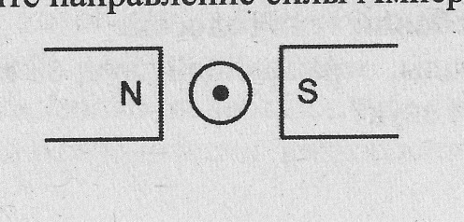
А6. Что показывают четыре вытянутых пальца левой руки при определении
силы Ампера
- направление силы индукции поля;
- направление тока;
- направление силы Ампера.
А7. Магнитное поле индукцией 10 мТл действует на проводник, в котором сила тока равна 50 А, с силой 50 мН. Найдите длину проводника, если линии индукции поля и ток взаимно перпендикулярны.
- 1 м; 2) 0,1 м; 3) 0,01 м; 4) 0,001 м.
В1. Установите соответствие между физическими величинами и единицами их измерения
ВЕЛИЧИНЫ |  | ЕДИНИЦЫ ИЗМЕРЕНИЯ
А) | сила тока | 1) | вебер (Вб)
Б) | магнитный поток | 2) | ампер (А)
В) | ЭДС индукции | 3) | тесла (Тл)
 |  | 4) | вольт (В)

В2. Частица массой m, несущая заряд q, движется в однородном магнитном поле с индукцией B по окружности радиуса R со скоростью v. Что произойдет с радиусом орбиты, периодом обращения и кинетической энергией частицы при увеличении индукции магнитного поля?
К каждой позиции первого столбца подберите соответствующую позицию второго и запишите в таблицу выбранные цифры под соответствующими буквами
ФИЗИЧЕСКИЕ ВЕЛИЧИНЫ |  | ИХ ИЗМЕНЕНИЯ
А) | радиус орбиты | 1) | увеличится
Б) | период обращения | 2) | уменьшится
В) | кинетическая энергия | 3) | не изменится

С1. В катушке, состоящей из 75 витков, магнитный поток равен 4,8∙10⁻³ Вб. За какое время должен исчезнуть этот поток, чтобы в катушке возникла средняя ЭДС индукции 0,74 В?

Контрольная работа по теме:
«Магнитное поле. Электромагнитная индукция» 11 класс

Вариант 4
А1. Что наблюдается в опыте Эрстеда?
- проводник с током действует на электрические заряды;
- магнитная стрелка поворачивается вблизи проводника с током;
- магнитная стрелка поворачивается заряженного проводника
А2. Движущийся электрический заряд создает:
- только электрическое поле;
- как электрическое поле, так и магнитное поле;
- только магнитное поле.

А3. На каком из рисунков правильно показано направление индукции магнитного поля, созданного прямым проводником с током.
- А; 2) Б; 3) В.
А4. В однородном магнитном поле с индукцией 0,82 Тл перпендикулярно линиям магнитной индукции расположен проводник длиной 1,28 м. Определителе силу, действующую на проводник, если сила тока в нем равна 18 А.
1)18,89 Н; 2) 188,9 Н; 3) 1,899Н; 4) 0,1889 Н.

А5. В магнитном поле находится проводник с током. Каково направление силы Ампера, действующей на проводник?  1)вправо; 2)влево; 3)вверх; 4) вниз. | 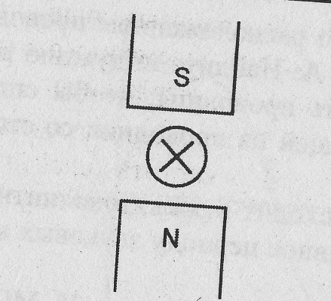
А6. Индукционный ток возникает в любом замкнутом проводящем контуре, если:
- Контур находится в однородном магнитном поле;
- Контур движется поступательно в однородном магнитном поле;
- Изменяется магнитный поток, пронизывающий контур.
А7.На прямой проводник длиной 0,5 м, расположенный перпендикулярно силовым линиям поля с индукцией 0,02 Тл, действует сила 0,15 Н. Найдите силу тока, протекающего по проводнику.
1)0,15 А; 2)1,5 А; 3) 15 А; 4) 150 А.
В1. Установите соответствие между физическими величинами и формулами, по которым эти величины определяются

ВЕЛИЧИНЫ |  | ЕДИНИЦЫ ИЗМЕРЕНИЯ
А) | ЭДС индукции в движущихся проводниках | 1) | $$qvB \sin{α}$$
Б) | сила, действующая на электрический заряд, движущийся в магнитном поле | 2) | $$BS\cos{α}$$
В) | магнитный поток | 3) | $$IBL\sin{α}$$
 |  | 4) | $$vBL \sin{α}$$

В2. Частица массой m, несущая заряд q, движется в однородном магнитном поле с индукцией B по окружности радиуса R со скоростью v U. Что произойдет с радиусом орбиты, периодом обращения и кинетической энергией частицы при уменьшении массы частицы?
К каждой позиции первого столбца подберите соответствующую позицию второго и запишите в таблицу выбранные цифры под соответствующими буквами
ФИЗИЧЕСКИЕ ВЕЛИЧИНЫ |  | ИХ ИЗМЕНЕНИЯ
А) | радиус орбиты | 1) | увеличится
Б) | период обращения | 2) | уменьшится
В) | кинетическая энергия | 3) | не изменится

С1. Катушка диаметром 4 см находится в переменном магнитном поле, силовые линии которого параллельны оси катушки. При изменении индукции поля на 1 Тл в течении 6,28 с в катушке возникла ЭДС 2 В. Сколько витков имеет катушка.

Оценивание заданий частей А и В
За выполнение задания А учащийся получает 1 балл, если выбранный им ответ совпадает с указанным в таблице ответом.
За выполнение задания В учащийся получает 2 балла, если записанный им набор цифр совпадает с указанным в таблице; 1 балл, если в ответе имеется хотя бы одна ошибка; 0 баллов, если ошибок более одной.
Общие правила оценивания заданий С
- За выполнение задания С учащийся получает 3 балла, если в решении присутствуют правильно выполненные следующие элементы:
- правильно записаны необходимые для решения уравнения (законы);
- правильно выполнены алгебраические преобразования и вычисления, записан верный ответ.
учащийся имеет право :
доводить решение до конца в общем виде, а затем подставлять числовые данные, или делать промежуточные вычисления;
- задание оценивается 2 баллами, если
-сделана ошибка в преобразованиях или в вычислениях
или
- при верно записанных исходных уравнениях отсутствуют преобразования или вычисления.

- задание оценивается 1 баллом, если
- сделана ошибка в одном из исходных уравнений
или
-одно из необходимых исходных уравнений отсутствует.
Во всех остальных случаях ставится оценка 0 баллов.

Таблица ответов к заданиям частей А, В и С
 | А1 | А2 | А3 | А4 | А5 | А6 | А7 | В1 | В2 | С1
В 1 | 3 | 1 | 3 | 2 | 2 | 2 | 3 | 231 | 131 | 10 А;20 В
В 2 | 1 | 2 | 3 | 1 | 1 | 3 | 4 | 143 | 223 | 30⁰
В 3 | 3 | 2 | 3 | 3 | 1 | 2 | 2 | 214 | 223 | 0,48
В 4 | 2 | 2 | 3 | 1 | 1 | 3 | 3 | 312 | 222 | 1000

Решение заданий части С
Вариант 1
Используя закон электромагнитной индукции $ε_{is}= -L\frac{∆I}{∆t}$ получаем $∆I= \frac{ε_{is }}{L}∆t$ = 10 А.
Энергия магнитного поля $W=\frac{LI^{2}}{2}$ = 20 В
Вариант 2
ЭДС индукции в движущихся проводниках $ε_{is}=vBl\sin{α}$ →
$\sin{α}=\frac{ε_{is}}{vBl}$(1) $R= \frac{ρl}{S}$(2) $l=\frac{RS}{ρ}$= 2 м; совместное решение (1) и (2) получим $\sin{α}=0,5$; α= 30⁰
Вариант 3
По закону электромагнитной индукции: $ε_{i}=\frac{∆Ф}{∆t}$N; $∆t=\frac{∆Ф}{ε_{i}}$N = 0,48 с

Вариант 4
По закону электромагнитной индукции $ε_{i}=\frac{∆Ф}{∆t}$; $N=\frac{∆tε_{i}}{∆Ф}$ (1)
Магнитный поток $∆Ф=∆BS\cos{α}$ (2); $S=πR^{2}$ (3).
Решая совместно (1), (2) и (3), получим N= 10000 витков
Критерии оценивания
Максимальное количество баллов – 14
Таблица перевода баллов в оценку
Число баллов | 0-3 | 4-7 | 8-11 | 12-14
Оценка | 2 | 3 | 4 | 5

